REQUERIMENTO _________/2023.
Exmo. Sr. Presidente,
Exmo. Senhores Vereadores,

O Vereador que este subscreve, requer, À TÍTULO DE FISCALIZAÇÃO, que ouvida a casa e após trâmites regimentais, seja enviada correspondência à Secretaria de Trânsito, solicitando que intensifique a fiscalização nos horários de 6:40 às 7:30, 10:45 às 13:30 e 16:30 às 17:50, nos seguintes pontos de paradas de escolares abaixo identificados:
- R. Joaquim Madaleno, 56 - Chácara do Paiva (SESI);
- Praça Tiradentes (Regina Pacis);
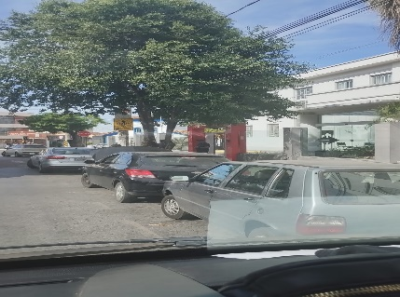
- R. Monsenhor Messías, 111 - Centro (Ulisses Vasconcelos);
- Praça Melo Viana, 20 - Centro (Arthur Bernardes);
- R. Floriano Peixoto, 66 - Centro (Nemésio Teixeira);
- Praça Clarindo Casemiro Silva, 80 - Nossa Sra. do Carmo (Clarindo Cassimiro);
- Av. Cornélio Viana, 992a - Nossa Sra. do Carmo II (Fundação Zerrener);
- Rua Goiás 609 - Boa Vista (Alice Maciel);
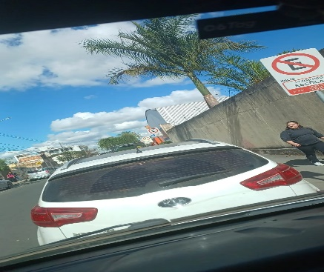
- R. Quintino Bocaiúva, 160 - Centro (Anglo);
- Rua Joaquim Murtinho 385 - São Geraldo (Peter Pan);
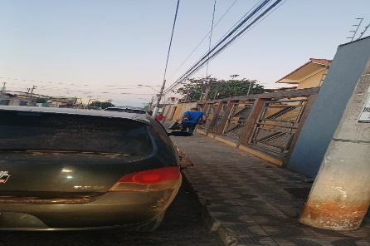
Solicito ainda, que informe quais serão as medidas adotadas pela Secretaria, a fim de resolver esta demanda.
JUSTIFICATIVA: Necessário o atendimento do pedido supra, considerando que, conforme denúncia abaixo, os transportadores escolares, vem reiteradamente reclamando de motoristas que estacionam nas vagas dedicadas ao transporte escolar.
Tal infração, vem ocorrendo reiteradamente sem que nenhuma atitude seja tomada pela Secretaria, o que vem prejudicando o trabalho dos transportadores escolares, e ainda, colocando em risco nossas crianças, que em alguns casos, ficam expostas aos perigos do trânsito.
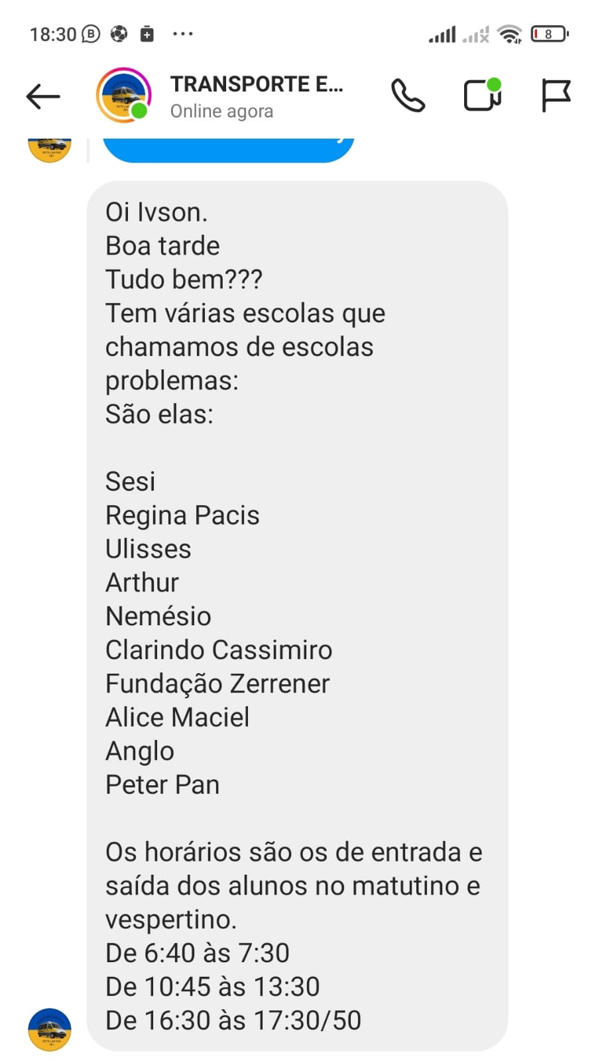
Tal pedido visa fazer cumprir a função fiscalizadora do Vereador, assegurado pelo Regimento Interno desta Casa de Leis e pela Lei Orgânica Municipal.
Sala de Sessões, 28 de Junho de 2023.

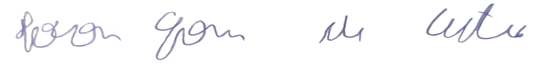
IVSON GOMES DE CASTRO
VEREADOR

